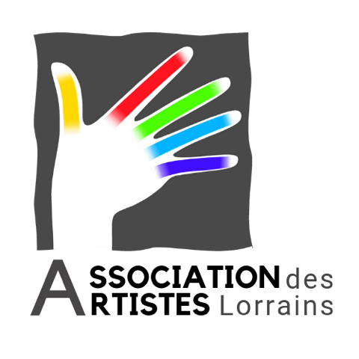 | RÈGLEMENT  ART’STOM 2021  127ème SALON de l’Association des Artistes Lorrains  Site Alstom - 50 rue Oberlin Nancy  Du samedi 12 juin au dimanche 27 juin 2021

INSCRIPTION : Avant le lundi 10 mai 2021. ENVOI BULLETIN +chèque à
Françoise TANRET, 63 bis rue Jeanne d’Arc 54000 NANCY

Dépôt des œuvres : Mercredi 02 juin 2021 de 10h à 19h
Lors du dépôt de vos œuvres, nous nous réservons le droit de
refuser toute copie et toute œuvre non conforme à l’esprit du
salon.

Ouverture Samedi 12 juin 2021à 15h

Retrait des œuvres : Aucune œuvre exposée ne sera retirée avant la clôture du Salon
Dimanche 27 juin 2021 : 19h à 20h30
Lundi 28 juin 2021 : 9h à 13h30

Droits d’inscription :

Adhésion annuelle : 45 € non remboursable

Droits d’accrochage : En cas de refus du jury, les droits d’accrochage seront remboursés
Toute réclamation au-delà de 3 mois sera irrecevable

En cas d’annulation du salon les droits d’accrochage seront remboursés
En raison des conditions particulières (COVID), l’association des Artistes Lorrains accorde une réduction de 20% cette année sur les tarifs accrochage
Coût après réduction :
PEINTURES
- 28 € Série de 4 petits tableaux de même format, (20 x 20) (30 x 30) (40 x 40), même thème, même technique, même encadrement
- 24 € par œuvre de (54 x 65) à (81 x 100) + (80 x 80)
- 30 € par œuvre de (81 x 100) à (97 x 130) + (110 x 110)
- 42 € par œuvre à partir de (114 x 146) + (130 x 130)…..
- Un diptyque compte pour 2 accrochages. Un triptyque pour 3 accrochages…

Sculptures (prendre la plus grande dimension) (1 à 5 œuvres)
- 1 sculpture 15 € / forfait 50 € : 5 sculptures, inférieures à 60 cm, y compris les pâtes de verre
- 1 sculpture 25 € / forfait 72 € : max 5 sculptures à partir de 60 cm

Le chèque libellé à l’ordre de l’Association des Artistes Lorrains
envoyé au plus tard pour le lundi 10 mai 2021 avec le bulletin d’inscription à Françoise TANRET 63 bis, Rue Jeanne d’Arc, 54000 NANCY. 06 33 44 72 69

Les œuvres :

FORMATS en fonction des techniques

- Huiles et acryliques : Il serait souhaitable, pour la cohérence du salon de présenter des œuvres d’une même inspiration personnelle et de même format (vertical ou horizontal).

- Aquarelles, pastels, dessins, gravures : format libre

ENCADREMENT et PRÉSENTATION

- Huiles et acryliques : simple baguette en métal, bois naturel ou peinte, ou ruban-cache-clous
Accrochage : deux pitons (à l’intérieur du châssis) reliés par un fil de fer

- Aquarelles, pastels, dessins, gravures : cadre et système d’accrochage solide
Pas de sous-verre avec pinces

- Sculptures, poteries, céramiques (1 à 5 pièces) : fournir des socles propres et blancs, clairement identifiés (mettre une étiquette avec le nom de l’artiste sur le socle, en bas, et non à l’intérieur)
Précisez si vous souhaitez éventuellement une vitrine
Pour les œuvres de grande taille, l’artiste organisera l’installation avec l’aval des responsables du Salon

Les œuvres non équipées d’un système d’accrochage seront refusées

Ne pas omettre d’identifier les œuvres au verso par les étiquettes fournies

ASSURANCE

L’association décline sa responsabilité en cas de vol ou d’accident de toute nature, lors de la préparation et pendant l’exposition. Les artistes dégagent l’association de toute responsabilité et renoncent à tout recours contre elle.

VENTE

15% seront reversés à l’Association en cas de vente
Aucun changement de titre et de prix ne sera accepté au moment du dépôt

RETOUR

Pour les artistes qui en feront la demande, les œuvres seront retournées (sauf sculptures) à condition de joindre à la fiche de dépôt un chèque de 33 €

PRIX DÉCERNÉS

A l’occasion de ce salon 2021 divers prix seront décernés

LES Photos dans le catalogue DU SALON

NOUVEAU Les artistes disposent d’une pleine page dans le catalogue

Les exposants ont la possibilité de faire figurer de 1 à 2 photos dans le catalogue :
- Prix : 40 € par photo (Réf. bulletin d’inscription) pour une page
- 1 à 2 photos numériques au format (jpeg), haute définition : 200/300dpi
- Les envoyer à Claudine BIGAUT : claudinebigaut@gmail.com

Envoi au plus tard le lundi 10 mai 2021

DROIT à l’IMAGE

Les exposants s’engagent à autoriser la reproduction de leurs œuvres sur tous les documents relatifs à la manifestation (site internet, presse, supports médiatiques, visuels, diaporama, etc.)
Acceptation du règlement validé sur le bulletin d’inscription

Pour tous renseignements à propos du salon :

Claude SEMELET, Commissaire du salon : 06 10 07 73 74 claude.semelet@gmail.com

Secrétaire des Artistes Lorrains Claudine BIGAUT : claudinebigaut@gmail.com 06 45 27 52 97

Site internet : https://www.associationdesartisteslorrains.com
https://www.facebook.com/Association-des-artistes-lorrains

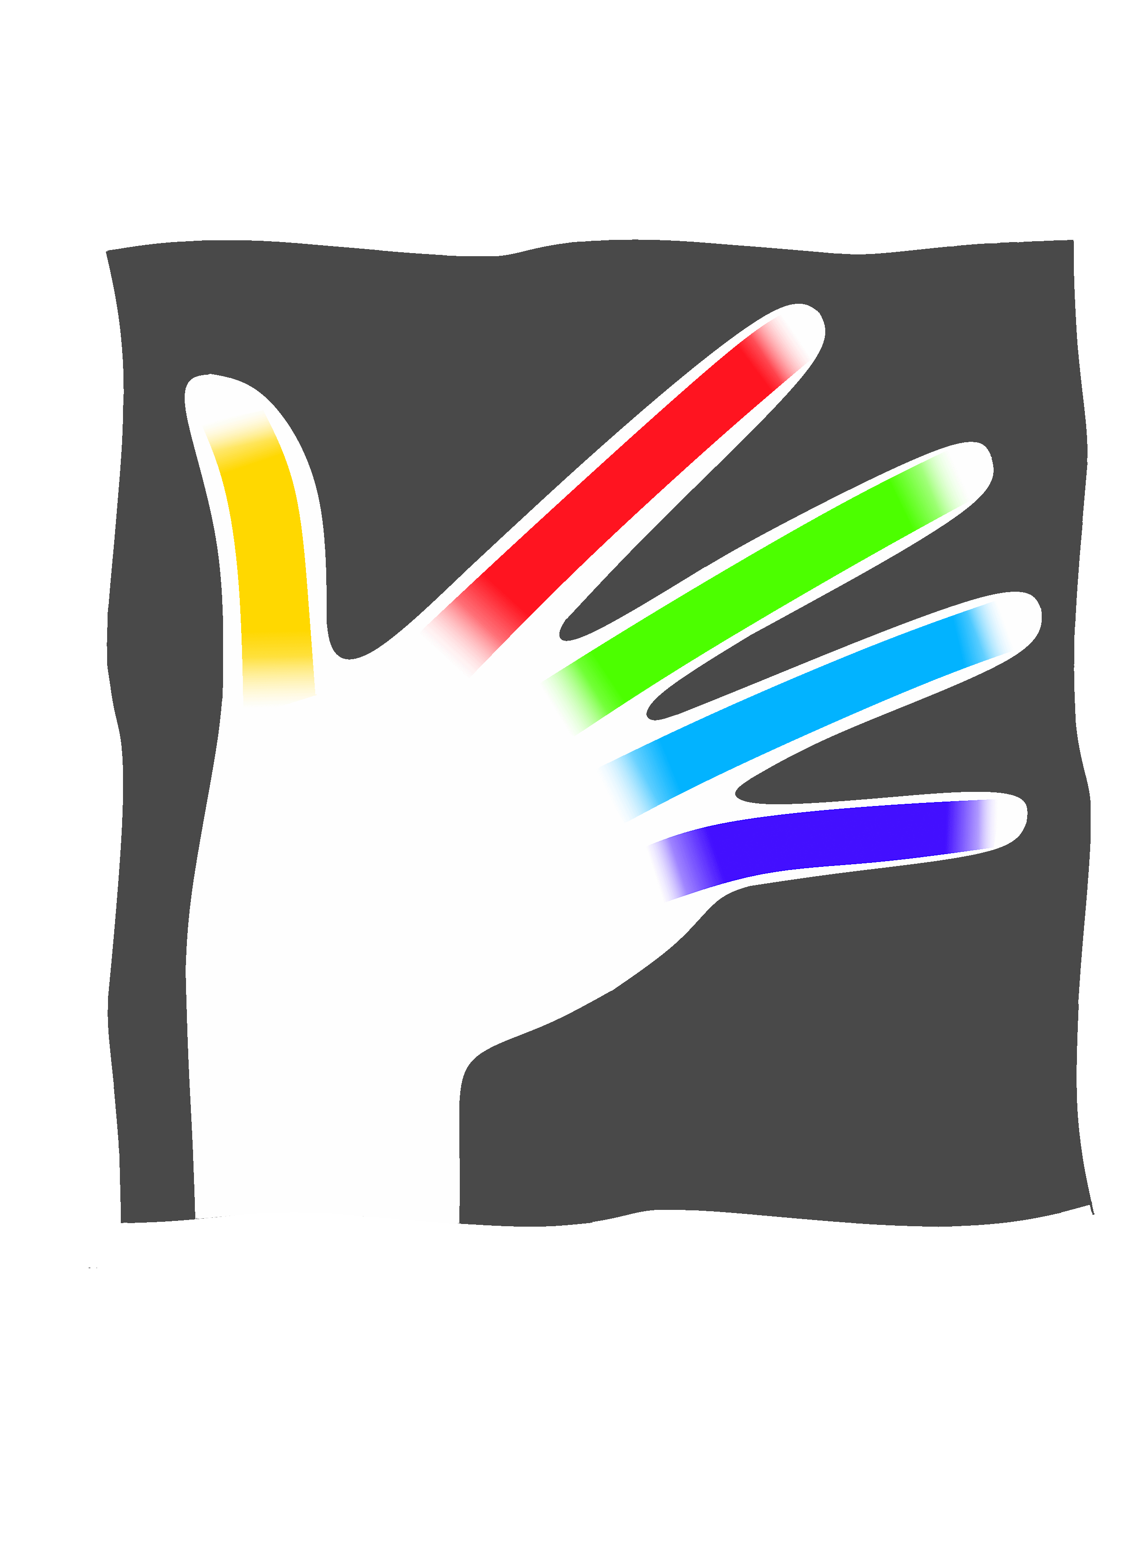 | DATES A RETENIR
Date limite  Lundi  10 mai  2021 | - INSCRIPTIONS  En ligne sur le site de l’Association  ou  à défaut, envoi par courrier postal | http://associationdesartisteslorrains.com  Françoise TANRET  63 bis rue Jeanne d’Arc 54000 NANCY
 | - ENVOI  bulletin d’inscription signé + chèque libellé au nom de l’Association des Artistes Lorrains | Françoise TANRET  63 bis rue Jeanne d’Arc 54000 NANCY  votre inscription sera prise en compte à réception de votre règlement
Date limite  Lundi  10 mai | Envoi photos pour parution dans le catalogue du Salon | Claudine BIGAUT  claudinebigaut@gmail.com
Mercredi  02 juin | Dépôt des œuvres  De 10h à 19h | Site ALSTOM (accès Parking gratuit)  50 rue Oberlin  54000 NANCY
Samedi 12 juin | Ouverture du 127ème salon  15h | Site ALSTOM, 50 rue Oberlin 54000 NANCY  Parking gratuit
Dimanche 27 juin | RETRAIT des œuvres de 19h à 20h30 | Site ALSTOM Parking gratuit
Lundi 28 juin | RETRAIT des œuvres de 10h à 13h30 | Site ALSTOM Parking gratuit

